本科生国家助学金申请流程
- 打开数字华电网址http://my.ncepu.edu.cn，扫码登录或输入学号和密码登录。
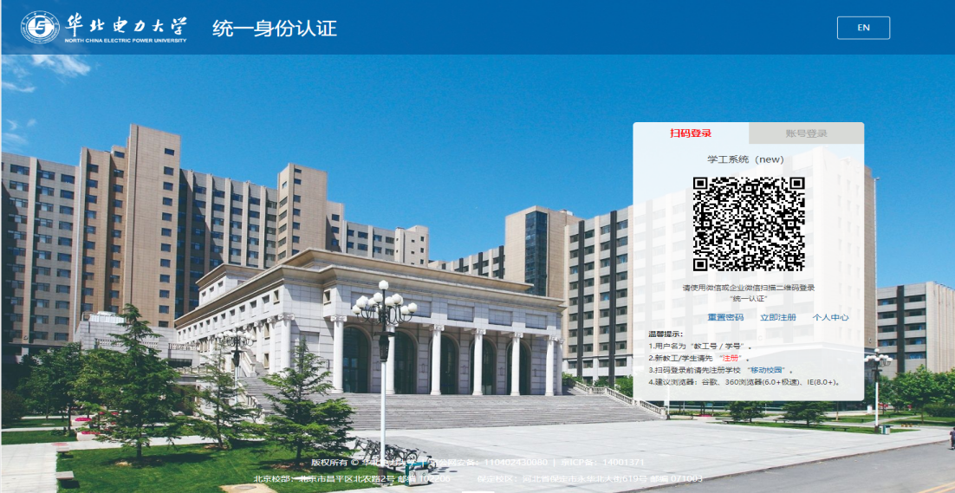
- 进入主页。

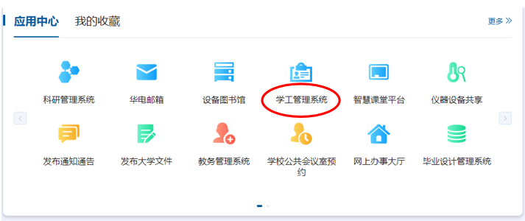
- 下滑至底端“应用中心”点击“学工管理系统”。
- 进入学工管理系统主页，在“学生服务”里找到“助学金”，点击“进入应用”。
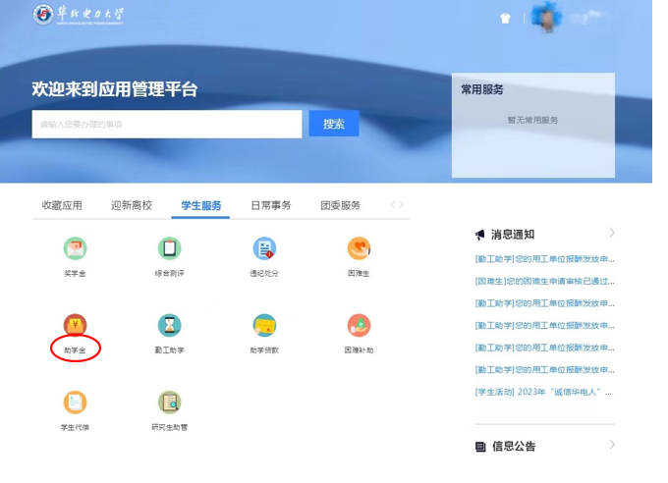
- 进入助学金申请页面，点击申请。
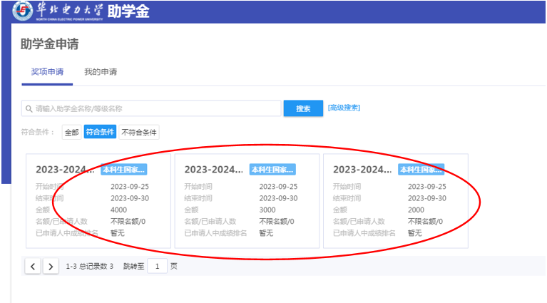
- 真实填写实际情况和申请陈述。
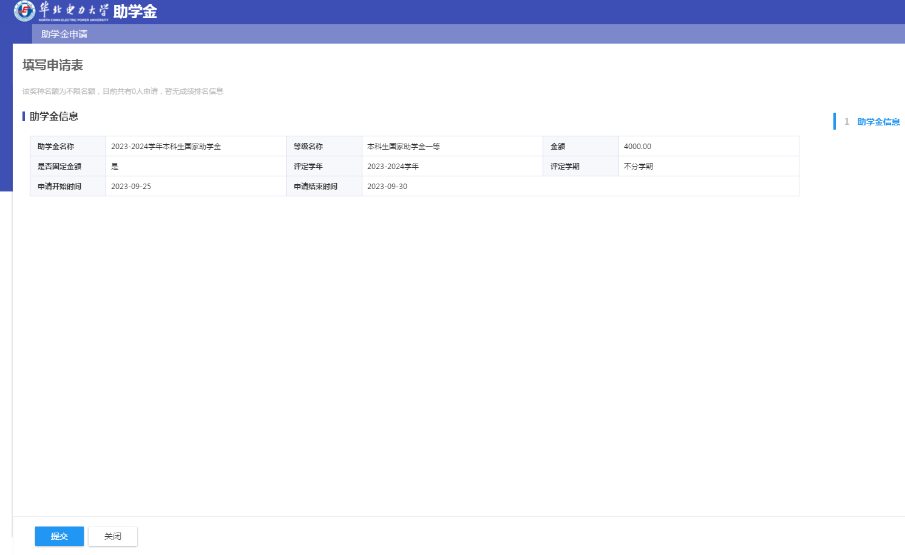
- 确认信息无误后确定提交。
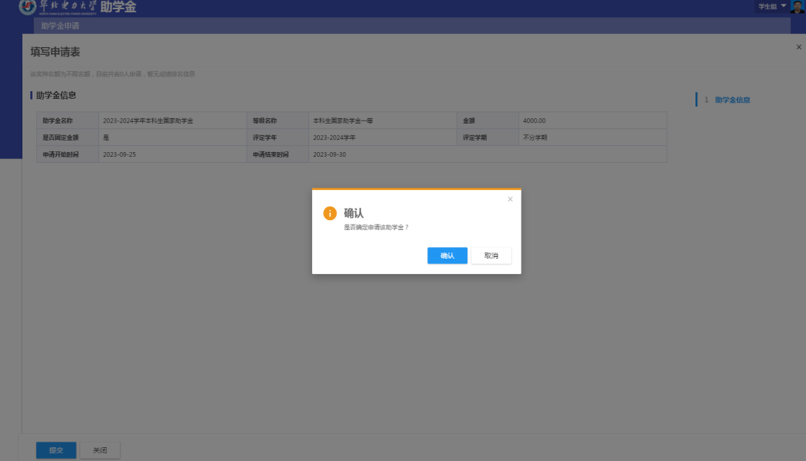
- 在我的申请页面查看申请详情。
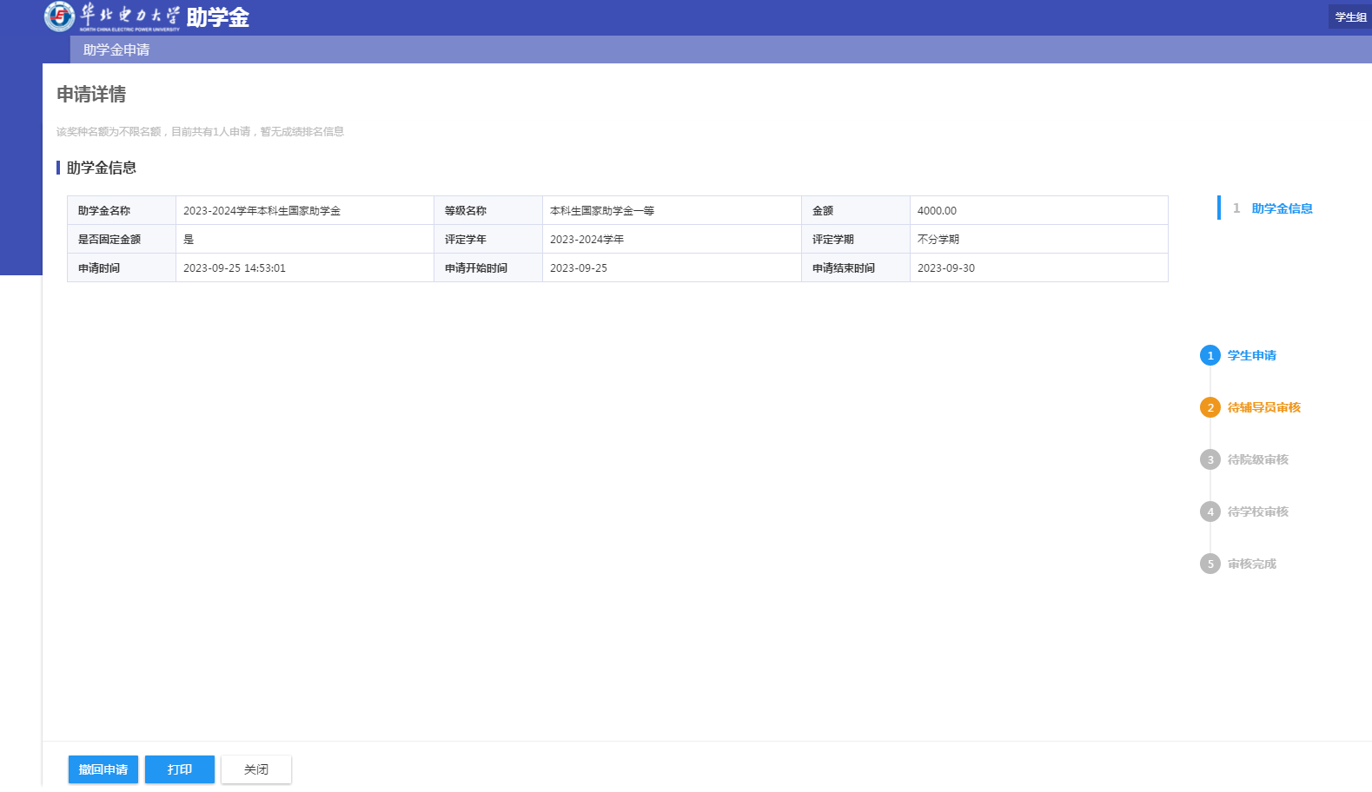

- 打印申请表。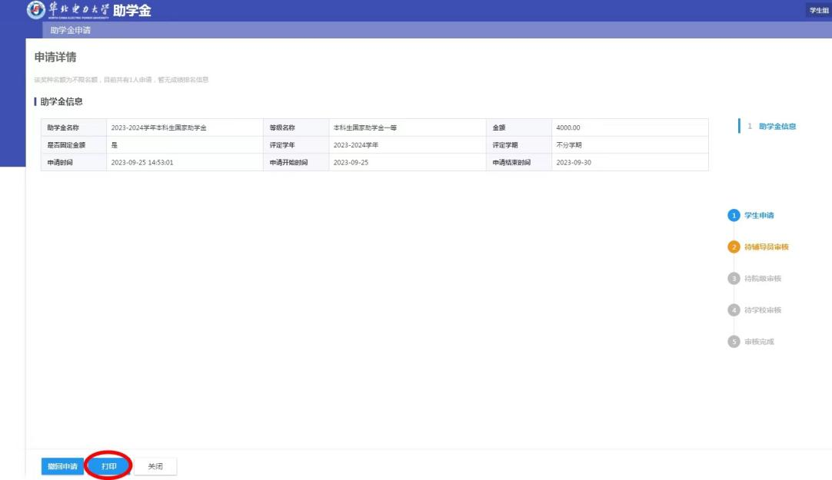
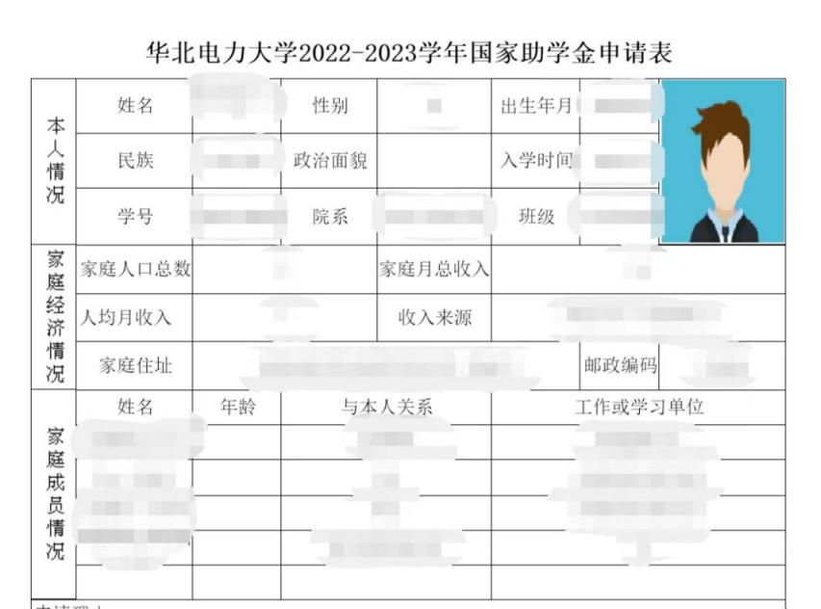
10.若发现有误，可在“申请详情”中撤销申请，撤销后，我的申请中将显示“草稿状态”，需要点击“删除”，方可重新申请。
